忻州市2022年国民经济和社会发展统计公报

忻 州 市 统 计 局
国家统计局忻州调查队

2023年4月7日

2022年，在市委、市政府的坚强领导下，全市上下深入学习贯彻党的二十大精神和习近平总书记考察调研山西重要讲话重要指示精神，认真落实中央及省委、市委经济工作会议精神，深入贯彻落实“疫情要防住、经济要稳住、发展要安全”重要要求。按照高质量发展目标要求，坚持稳中求进工作总基调，扎实做好“六稳”“六保”工作，有效实施稳经济一揽子政策措施，全市经济持续稳中加固、稳中向好，转型发展稳中有进，民生福祉不断增进，社会事业全面进步，高质量发展态势强劲。
一、综 合
初步核算，2022年全年实现地区生产总值1500.6亿元，按不变价格计算，比上年增长3.8%。其中，第一产业增加值122.8亿元，增长5.6%，占地区生产总值比重为8.2%；第二产业增加值794.5亿元，增长3.6%，占地区生产总值比重为52.9%；第三产业增加值583.3亿元，增长3.6%，占地区生产总值比重为38.9%。人均地区生产总值56426元，按2022年平均汇率计算为8389美元。
图1 2018-2022年全市地区生产总值及其增长速度
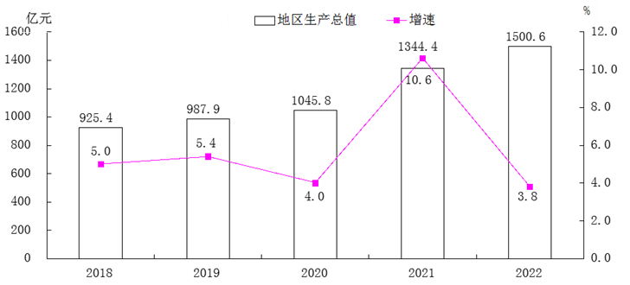
年末全市常住人口265.56万人，比上年末减少0.76万人。其中，城镇常住人口146.96万人，占常住人口比重为55.34%，比上年末提高0.60个百分点。全年全市出生人口1.70万人，出生率为6.38‰；死亡人口2.24万人，死亡率为8.44‰；自然增长率为-2.06‰。
全年全市城镇新增就业3.8万人。转移农村劳动力4.1万人。
表1 2022年年末全市常住人口数及其构成
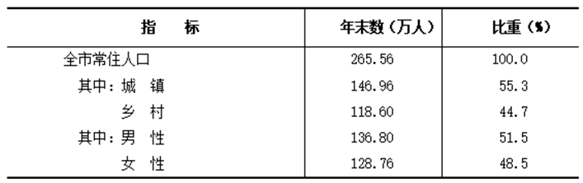
全市居民消费价格比上年上涨1.6%。
表2 2022年全市居民消费价格比上年涨跌幅度
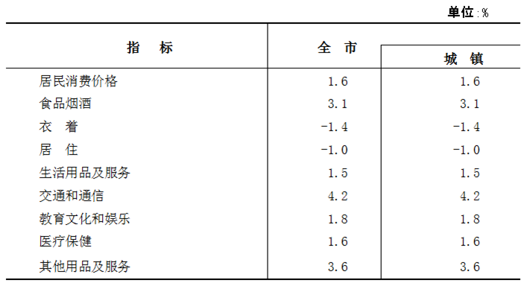
全年全市规模以上工业中，装备制造业增加值比上年下降3.0%；工业战略性新兴产业下降17.3%。其中节能环保产业下降30.5%，新能源产业下降34.0%，新材料产业增长4.3%。
二、农 业
全年全市农作物种植面积477.8千公顷，比上年增加0.9千公顷。其中，粮食种植面积429.9千公顷，增加1.0千公顷；油料种植面积15.2千公顷，增加1.7千公顷；中草药材收获面积5.0千公顷，减少1.6千公顷；蔬菜种植面积20.3千公顷，增加0.7千公顷。在粮食种植面积中，玉米种植面积224.7千公顷，增加10.0千公顷；小麦种植面积0.2千公顷，减少0.02千公顷。果园面积15.1千公顷，减少0.5千公顷。
表3 2022年全市主要农产品产量及其增长速度
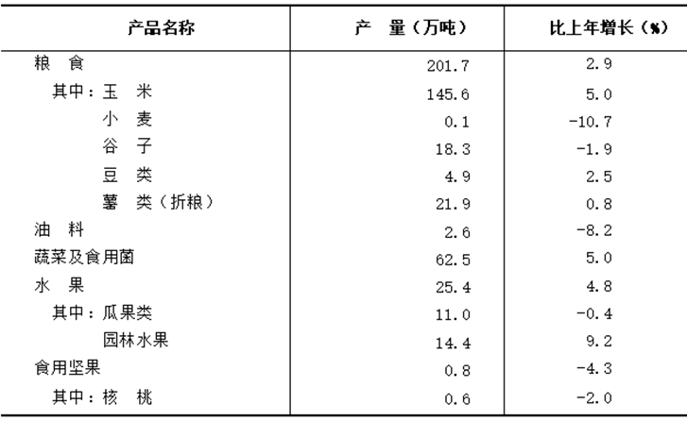
图2 2018-2022年全市粮食产量
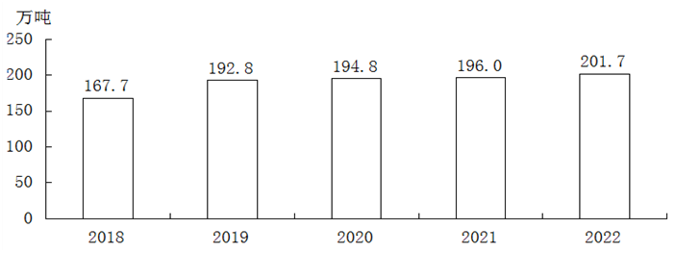
全年全市粮食产量201.7万吨，比上年增加5.7万吨，增长2.9%。其中，夏粮0.1万吨，下降10.7%；秋粮201.6万吨，增长2.9%。
全年全市完成造林面积47.6千公顷，比上年增长5.9%。
全年全市猪牛羊禽肉产量11.9万吨，比上年增长8.0%。其中，猪肉产量7.6万吨，增长4.8%；牛肉产量1.1万吨，增长1.3%；羊肉产量2.2万吨，增长6.8%；禽肉产量0.9万吨，增长21.2%。禽蛋产量8.5万吨，增长3.8%。牛奶产量8.3万吨，增长7.2%。水产品产量0.3万吨，与去年同期持平。年末生猪存栏66.7万头，增长11.0%；生猪出栏98.7万头，增长4.8%。
三、工业和建筑业
全年全市全部工业增加值758.2亿元，按不变价格计算，比上年增长4.0%。
规模以上工业增加值增长5.9%。在规模以上工业中，分门类看，采矿业增长9.5%，制造业下降2.8%，电力、热力、燃气及水生产和供应业下降0.1%；分煤与非煤看，煤炭工业增长10.7%，非煤工业下降1.4%。
全年全市规模以上工业企业实现营业收入1604.1亿元，比上年增长11.7%。分门类看，采矿业846.1亿元，增长18.9%；制造业538.4亿元，与上年持平；电力、热力、燃气及水生产和供应业219.6亿元，增长17.7%。规模以上工业企业实现利润总额235.6亿元，增长2.9%。
表4 2022年全市规模以上工业增加值增长速度
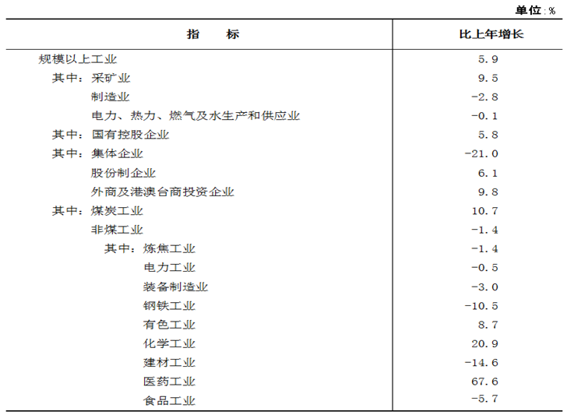
全年全市规模以上工业企业每百元营业收入中的成本为70.9元，比上年增加0.8元；营业收入利润率为14.7%，比上年下降1.3个百分点；年末资产负债率为65.4%，比上年末下降3.8个百分点。

表5 2022年全市规模以上工业主要产品产量及其增长速度
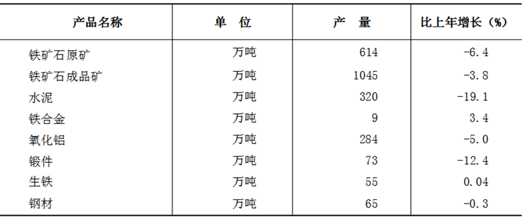
全年全市建筑业增加值36.3亿元，按不变价格计算，比上年下降1.9%。全市具有总承包和专业承包资质的建筑业企业共签订合同额176.0亿元，增长1.4%；完成总产值119.5亿元，下降3.2%；房屋施工面积335.3万平方米，与上年持平。
四、能 源
全年全市规模以上工业企业原煤产量13078.1万吨，比上年增长21.4%；焦炭产量336.0万吨，增长2.3%；发电量502.3亿千瓦时，增长2.2%。
图3 2018-2022年全市规模以上原煤产量
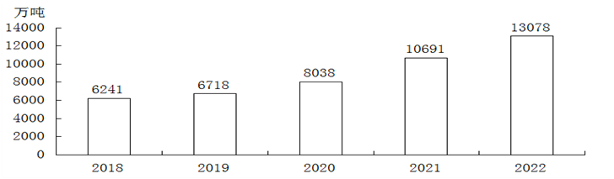
全年全市一次能源生产折标准煤9947.1万吨，增长21.9%；二次能源生产折标准煤3248.2万吨，增长27.6%。
全社会用电量155.6亿千瓦时，增长2.2%。其中，第一产业用电2.1亿千瓦时，增长11.0%；第二产业用电98.6亿千瓦时，下降2.8%，其中工业用电96.1亿千瓦时，下降3.1%；第三产业用电36.7亿千瓦时，增长10.0%；城乡居民生活用电18.2亿千瓦时，增长17.3%。
图4 2018-2022年全市全社会发电量
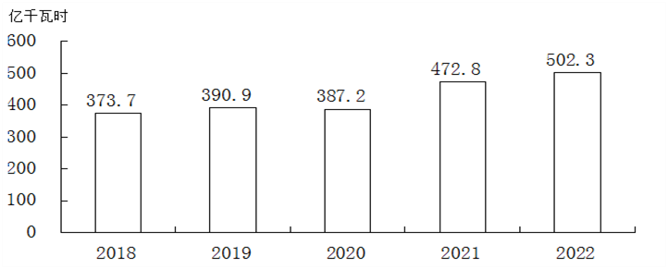
五、服务业
全年全市服务业增加值583.3亿元，按不变价格计算，比上年增长3.6%。其中，批发和零售业增加值69.0亿元，增长4.1%；交通运输、仓储和邮政业增加值67.7亿元，下降3.4%；住宿和餐饮业增加值13.1亿元，下降3.6%；金融业增加值74.3亿元，增长7.4%；房地产业增加值61.4亿元，下降1.3%；其他服务业增加值291.2亿元，增长5.7%。全年规模以上服务业企业营业收入增长12.0%。
图5 2018-2022年全市服务业增加值及其增长速度
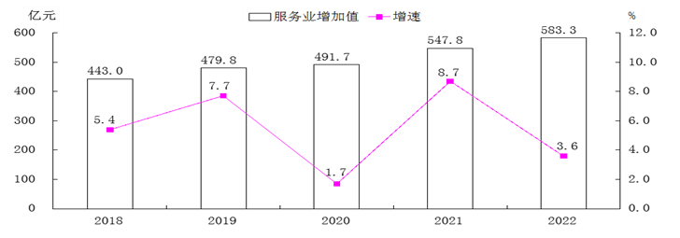
年末全市公路通车里程17485.6公里，其中高速公路898.9公里。
全年全市有机场1个、民用航空航线25条、通航城市22个，民航旅客吞吐量16.6万人，比上年减少44.1%；货邮吞吐量11.34吨，下降93.2%。
全年全市完成邮政行业业务总量8.0亿元，下降1.3%；全年全市电信业务总量19.6亿元，增长6.5%。年末移动电话用户313.0万户，其中5G移动电话用户156.8万户。全市宽带接入用户100.0万户，增长5.8%。
六、国内贸易
全年全市社会消费品零售总额438.5亿元，比上年下降0.8%。按经营地统计，城镇消费品零售额299.5亿元，下降1.2%；乡村消费品零售额139.1亿元，下降0.1%。按消费类型统计，商品零售额409.8亿元，下降0.6%；餐饮收入28.7亿元，下降3.6%。全年全市限额以上单位消费品零售额103.9亿元，增长4.8%。
图6 2018-2022年全市社会消费品零售总额
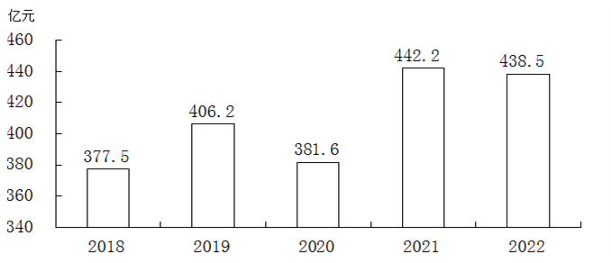
表6 2022年全市限额以上单位商品零售额及其增长速度
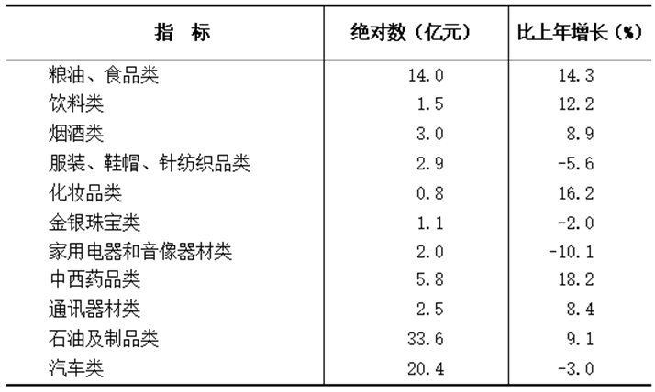
全年新登记市场主体7.1万户，年末市场主体总数达28.0万户。
七、固定资产投资
全年全市固定资产投资（不含跨市、农户）比上年增长7.0%。分经济类型看，国有及国有控股投资增长19.2%，民间投资下降1.3%。分登记注册类型看，内资企业投资增长7.3%，外商及港澳台商企业投资下降6.0%。分构成看，建筑安装工程投资下降0.2%，设备工器具购置投资增长28.1%，其他投资增长77.9%。
在固定资产投资中，第一产业投资下降13.9%；第二产业投资下降1.4%，其中工业投资下降1.5%；第三产业投资增长29.3%，其中基础设施投资增长40.5%。工业投资中，制造业投资下降5.3%。
全年全市房地产开发投资59.1亿元，增长21.1%。其中，住宅投资46.1亿元，增长15.9%；商业营业用房投资5.7亿元，增长73.4%。
全年全市在建固定资产投资项目（不含房地产开发项目）1724个。其中，亿元以上项目512个，亿元以上项目完成投资下降2.5%。

表7 2022年份行业固定资产投资（不含跨市、农户）增长速度
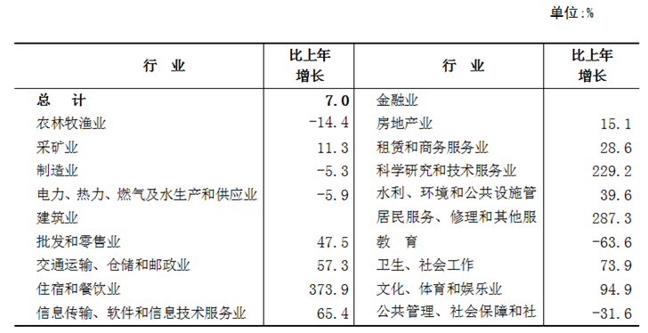
表8 2022年全市房地产开发和销售情况
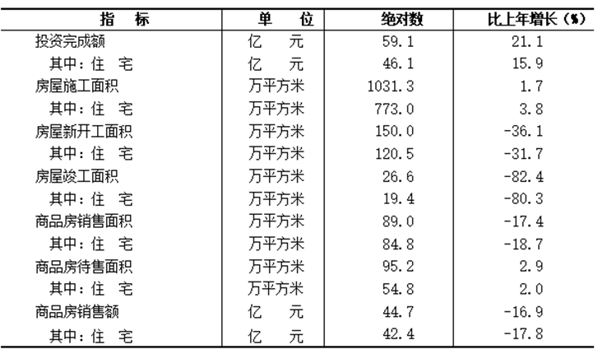
八、对外开放
全年全市进出口总额23.6亿元，比上年增长31.4%。其中，进口额5.9亿元，增长25.5%；出口额17.7亿元，增长33.5%。
图7 2018-2022年全市进出口总额
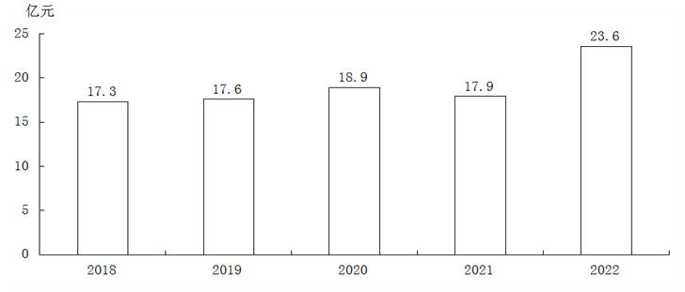
表9 2022年全市进出口总额及其增长速度
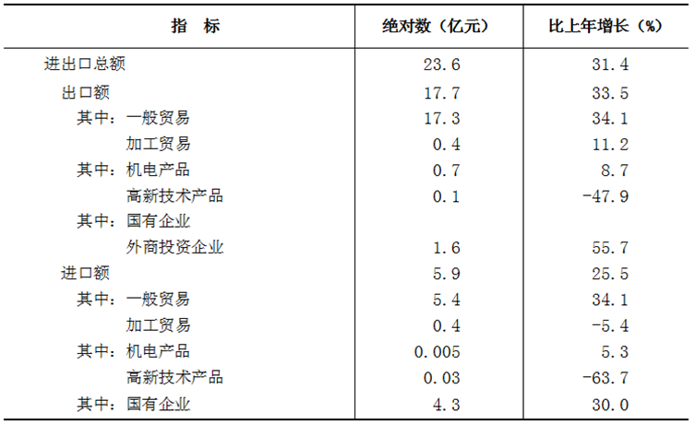
全年出口镁及其制品391吨，下降64.9%；出口钢材6.4万吨，增长17.4%；出口机电产品0.7亿元，增长8.7%；出口高新技术产品643万元，下降47.9%。
全年进口机电产品51万元，增长5.3%。
表10 2022年与忻州有贸易往来的主要国家和地区进出口情况
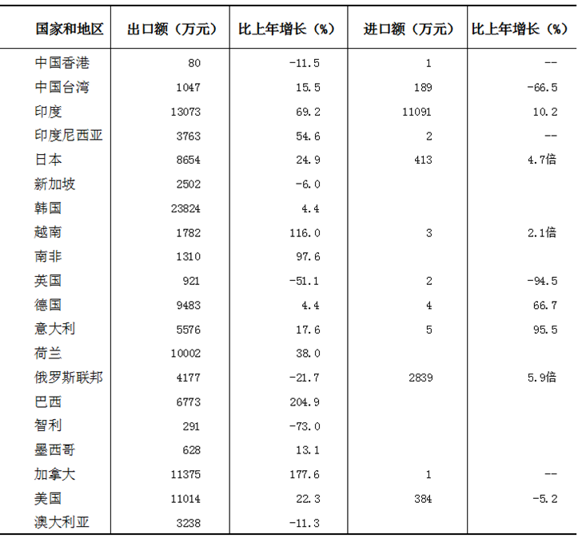
全年全市新设立外商直接投资企业2家；按全口径统计实际使用外商直接投资金额1905.3万美元，下降57.3%。
九、财政金融
全年全市一般公共预算收入完成151.3亿元，比上年增长28.3%，其中税收收入完成122.0亿元，增长46.8%。税收收入中，国内增值税、企业所得税、个人所得税、资源税和城市维护建设税共计完成税收107.2亿元，增长58.6%。
图8 2018-2022年全市一般公共预算收入
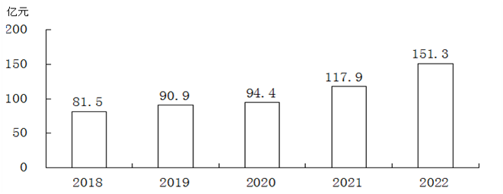
全年全市一般公共预算支出433.6亿元，比上年增长10.2%。其中，教育、卫生健康、社会保障和就业、住房保障、交通运输、节能环保、城乡社区等民生支出355.3亿元，增长10.0%。
年末全市金融机构本外币各项存款余额3342.7亿元，比上年末增长14.5%，比年初增加423.8亿元。各项贷款余额1420.3亿元，比上年末增长14.3%，比年初增加177.2亿元。
年末全市农村金融合作机构（农村信用社、农村商业银行）人民币存款余额1024.0亿元，比上年末增长12.2%，比年初增加110.9亿元；人民币贷款余额649.4亿元，比上年末增长12.1%，比年初增加70.1亿元。
表11 2022年年末全市金融机构本外币存贷款余额及其增长速度
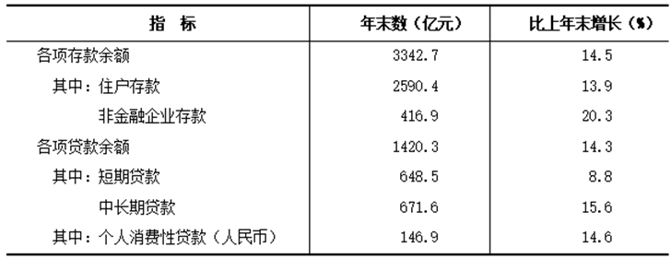
全年全市保费收入52.4亿元，增长3.9%。其中，寿险业务保费收入29.5亿元，增长13.5%；健康险业务保费收入7.0亿元，下降21.1%；意外险业务保费收入1.1亿元，下降6.1%；财产险业务保费收入14.8亿元，增长2.9%。全年支付各类赔款及给付16.8亿元，下降29.5%。
十、教育和科学技术
全年普通本科招生0.6万人，在校生1.9万人，毕业生0.5万人。职业本专科在校生1.0万人，毕业生0.4万人。中等职业教育招生0.8万人，在校生2.3万人，毕业生0.6万人。普通高中招生1.8万人，在校生5.4万人，毕业生1.7万人。初中招生3.0万人，在校生8.5万人，毕业生3.1万人。小学招生2.2万人，在校生16.6万人，毕业生3.0万人。特殊教育招生62人，在校生454人，毕业生87人。学前教育在园幼儿6.9万人。
全年全市专利授权量1121件，有效发明专利拥有量364件。其中，发明专利授权量92件，增长70.4%。
年末全市有气象台站16个，全市气象系统开展人工影响天气业务的单位15个，防雹、增雨累计受益面积为全市域内，增雨量2.4亿立方米。
年末全市有专业综合地震台站7个，市级地震台网中心1个，全年全市发生M3.0级以上地震3次，最大震级为M3.2级。
十一、文化旅游、卫生健康和体育
年末全市共有文化馆15个, 文化站165个，公共图书馆15个。出版报纸1种（不含高校校报）、1209.6万份,出版杂志1种、3.6万册。广播电视台15座，调频、电视转播发射台15座，一百瓦以上调频、电视转播发射台27座。
全年全市重点监测景区接待游客1074.4万人次，比上年下降25.9%；门票收入2.7亿元，下降30.5%；经营收入18.1亿元，下降41.2%。
年末全市共有卫生机构（含诊所、村卫生室）4098个，床位15164张。专业公共卫生机构49个，妇幼保健院（所、站）15个。全市卫生机构共有卫生技术人员18332人，其中：卫生院卫生技术人员2518人、社区卫生服务中心（站）卫生技术人员447人、专业公共卫生机构技术人员1657人、妇幼保健（所、站）卫生技术人员881人。
年末全市有体育场地面积686.6万平方米；体育场地12276个，基础大项场地数量为332个，球类运动场地7097个，体育健身场地4548个，大型体育场馆4个。全年全市运动员在山西省各项目冠军赛、锦标赛中获金牌6枚。全年全市经常参加体育锻炼人数103万人，开展全民健身项目21项。全年全市销售中国体育彩票1.76亿元。
十二、居民收入消费和社会保障
全年全市居民人均可支配收入23091元，比上年增长6.7%；居民人均消费支出13434元，增长1.2%。按常住地分，城镇居民人均可支配收入36467元，增长5.5%，城镇居民人均消费支出18434元，下降1.4%；农村居民人均可支配收入11810元，增长6.8%，农村居民人均消费支出9882元，增长5.5%。
图9 2018-2022年全市城乡居民人均可支配收入
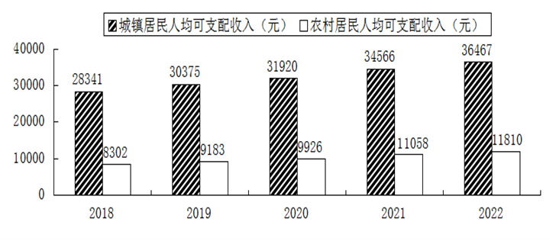
表12 2022年全市城乡居民人均可支配收入
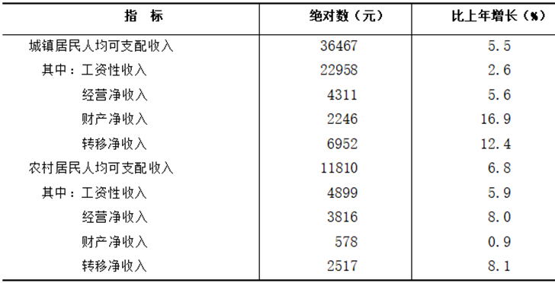
年末全市参加城镇职工基本养老保险55.0万人，比上年末增加2.1万人；参加城乡居民基本养老保险169.6万人，减少9946人；参加城镇职工基本医疗保险42.1万人，减少0.2万人；参加城乡居民基本医疗保险223.4万人，减少3.9万人；参加失业保险25.9万人，增加2.3万人；参加工伤保险29.9万人，增加4.2万人；参加生育保险22.1万人，减少0.2万人。
全年得到城市最低生活保障救济人数3.5万人，全年共发放城市最低生活保障资金2.1亿元。年末全市农村五保供养2.3万人。
年末全市城镇有各种社区服务设施184个，其中综合性社区服务中心24个。各类收养性单位床位数18360张，收养人数2972人。全年销售福利彩票1.4亿元，筹集社会福利资金0.4亿元，接受社会捐赠款335.7万元。
十三、资源、环境和安全生产
初步核算，全年全市万元地区生产总值能耗比上年下降2.8%。
年末全市中型水库蓄水量2524.5万立方米。
按《环境空气质量指数（AQI）技术规定（试行）（HJ633-2012）》评价，全市环境空气质量综合指数为4.21，空气质量优良天数为286天。全年PM_{2.5}平均浓度36μg/m³，优良天数比例达到78.4%。
黄河、海河流域忻州段共监测21个国、省考核断面，达到Ⅲ类以上（包括Ⅰ、Ⅱ、Ⅲ类）水质标准的断面18个，占总数的85.7%；达到Ⅳ类水质标准的断面2个，占总数的9.5%。
全年全市各类自然灾害造成直接经济损失4.2亿元，较上年同比下降78.1%；农作物受灾面积3.8万公顷，较上年同比下降82.2%，其中绝收面积2551.4公顷，较上年基本持平。
全年全市共发生各类生产安全亡人事故42起，下降8.7%；死亡46人，下降16.4%。全年全市煤炭百万吨死亡率为0。
注释：
[1]本公报部分数据为初步统计数据，除注明外，所有增长或下降速度均为同上年相比较。部分数据因四舍五入的原因，存在总计与分项合计不等的情况。
[2]本公报部分数据由相关部门提供。
[3]地区生产总值、各产业增加值绝对数按现价计算，增长速度按不变价格计算。
[4]根据《人力资源和社会保障统计调查制度》，城镇登记失业率指标自2022年起不再开展统计调查。
[5]邮政行业业务总量按2020年价格计算，电信业务总量按上年不变价计算。
[6]2022年7月起，实际使用外资金额使用商务部口径数据。
[7]万元地区生产总值能耗按2020年价格计算。
资料来源：本公报中城镇新增就业、社会保障数据来自市人力资源和社会保障局；医疗保险数据来自市医疗保险服务中心；财政数据来自市财政局；林业数据来自市规划和自然资源局；水资源数据来自市水利局；公路建设数据来自市交通运输局；邮政业务数据来自市邮政管理局；电信业务数据来自联通、电信和移动；对外经济数据来自市商务局；民航数据来自五台山机场有限责任公司；旅游、文化数据来自市文化和旅游局；金融数据来自中国人民银行忻州市中心支行；保险业数据来自市保险行业协会；高等院校教育数据来自忻州师范学院、忻州职业技术学院、忻州市工业学校、忻州市原平农业学校等，其他教育数据来自市教育局；市场主体数据来自市行政审批局；科技专利数据来自市市场监督管理局；气象数据来自市气象局；地震数据来自市防震减灾中心；体育数据来自市体育局；卫生数据来自市卫生健康委员会；社会服务、低保和特困供养数据来自市民政局；环境数据来自市生态环境局；安全生产数据来自市应急管理局。
关闭本页

